Vitor da Silva Gomes SP3049558 Exercício aula 1

Exercício 1

/* Bibliotecas */

#include <stdio.h>

#include <stdlib.h>

#include <conio.h>

#include <locale.h>

/* variaveis de memoria */

float altura;

float raio;

float volume;

/* corpo do programa */

int main ()

{

setlocale(LC_ALL,"Portuguese");

printf ("\nCalculo de volume\n");

printf("\nInforme a altura do objeto em centímetros\n");

fflush (stdin);

scanf ("%f", &altura);

printf ("\nInforme o raio do objeto em centímetros\n");

fflush (stdin);

scanf ("%f", &raio);

volume = 3.14159 * (raio * raio) * altura;

printf ("\n\nVolume da lata é: %.2f cm³", volume);

getch();

return (0);

}

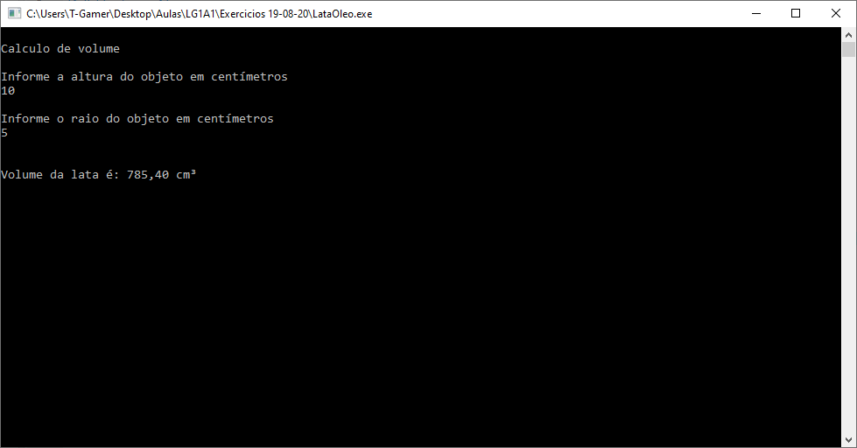

Exercício 2

/* Bibliotecas */

#include <stdio.h>

#include <stdlib.h>

#include <conio.h>

#include <locale.h>

/* variaveis de memoria */

float numero;

float Quadrado;

float Dobro;

/* corpo do programa */

int main ()

{

setlocale(LC_ALL,"Portuguese");

printf ("\nCalculo de Dobro e Quadrado\n");

printf("\nInforme o numero\n");

fflush (stdin);

scanf ("%f", &numero);

Dobro = 2 * numero;

Quadrado = (numero * numero);

printf ("\n\nDobro é: %.f", Dobro);

printf ("\n\nQuadrado é: %.f", Quadrado);

getch();

return (0);

}

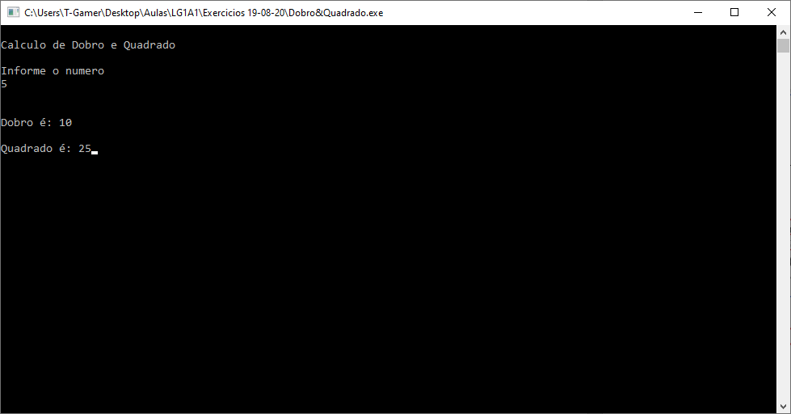

Exercício 3

/* Bibliotecas */

#include <stdio.h>

#include <stdlib.h>

#include <conio.h>

#include <locale.h>

#include <math.h>

/* variaveis de memoria */

float primeiro;

float segundo;

float Resultado;

/* corpo do programa */

int main ()

{

setlocale(LC_ALL,"Portuguese");

printf ("\nCalculo de Potencia\n");

printf("\nInforme a base\n");

fflush (stdin);

scanf ("%f", &primeiro);

printf("\nInforme o expoente\n");

fflush (stdin);

scanf ("%f", &segundo);

Resultado = pow(primeiro, segundo);

printf ("\n\nResultado é: %.f", Resultado);

getch();

return (0);

}

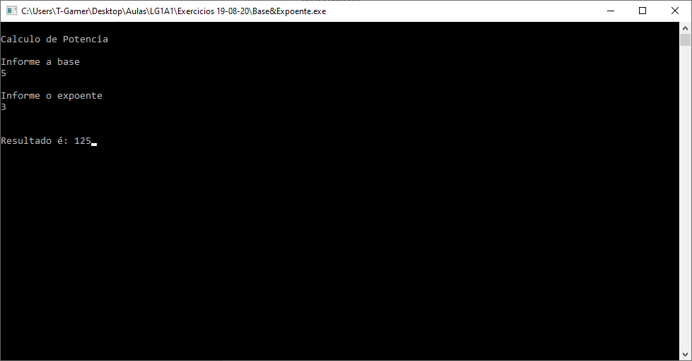

Exercício 4

/* Bibliotecas */

#include <stdio.h>

#include <stdlib.h>

#include <conio.h>

#include <locale.h>

#include <math.h>

/* variaveis de memoria */

float celsius;

float Fahrenheit;

float Resultado;

/* corpo do programa */

int main ()

{

setlocale(LC_ALL,"Portuguese");

printf ("\nConversão °C em °F\n");

printf("\nInforme a temperatura em °C\n");

fflush (stdin);

scanf ("%f", &celsius);

Fahrenheit = (celsius * 1.8) + 32;

printf ("\n\nTemperatura é: %.f", Fahrenheit);

printf ("°F");

getch();

return (0);

}

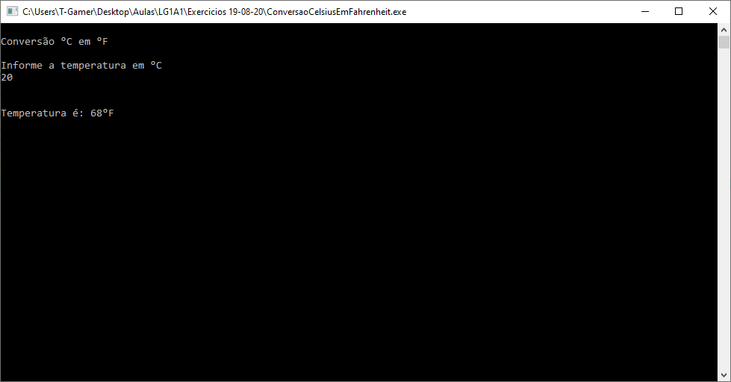

Exercício 5

/* Bibliotecas */

#include <stdio.h>

#include <stdlib.h>

#include <conio.h>

#include <locale.h>

#include <math.h>

/* variaveis de memoria */

float bruto;

float IR;

float liquido;

float previdencia;

/* corpo do programa */

int main ()

{

setlocale(LC_ALL,"Portuguese");

printf ("\nCalculo de Descontos sobre Salário\n");

printf("\nInforme o Salário bruto\n");

fflush (stdin);

scanf ("%f", &bruto);

previdencia = bruto * 0.085;

IR = bruto * 0.275;

liquido = bruto - previdencia - IR;

printf ("\n\nSalário Líquido é: R$%.2f", liquido);

printf ("\nImposto de renda é: R$%.2f", IR);

printf ("\nPrevidencia é: R$%.2f", previdencia);

getch();

return (0);

}

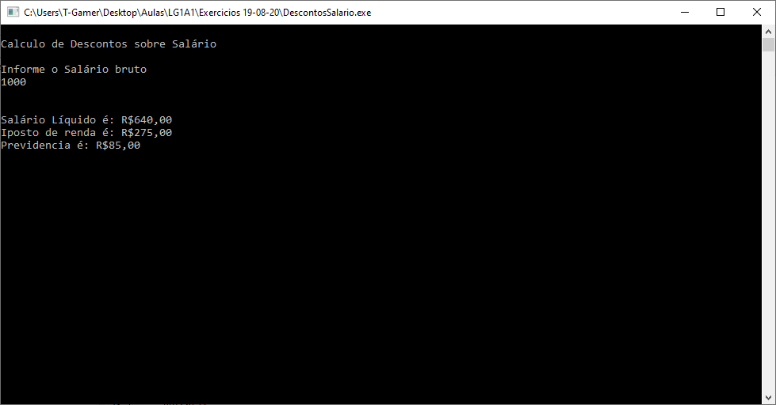

Exercício 6

/* Bibliotecas */

#include <stdio.h>

#include <stdlib.h>

#include <conio.h>

#include <locale.h>

#include <math.h>

/* variaveis de memoria */

float inicial;

float novo;

/* corpo do programa */

int main ()

{

setlocale(LC_ALL,"Portuguese");

printf ("\nCalculo de Reajuste sobre Salário\n");

printf("\nInforme o Salário Pré-Reajuste\n");

fflush (stdin);

scanf ("%f", &inicial);

novo = inicial + inicial * 0.25;

printf ("\n\nSalário Pós-Reajuste é: R$%.f", novo);

getch();

return (0);

}

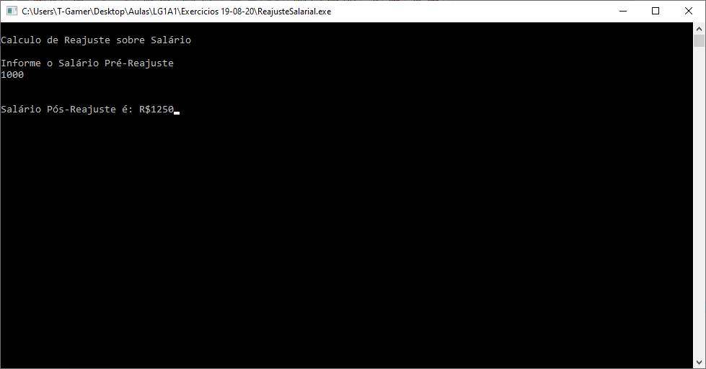

Exercício 7

/* Bibliotecas */

#include <stdio.h>

#include <stdlib.h>

#include <conio.h>

#include <locale.h>

#include <math.h>

/* variaveis de memoria */

float nascimento;

float dias;

float anos;

float meses;

float semanas;

/* corpo do programa */

int main ()

{

setlocale(LC_ALL,"Portuguese");

printf ("\nCalculo de Tempo de vida\n");

printf("\nInforme o ano do seu nascimento\n");

fflush (stdin);

scanf ("%f", &nascimento);

anos = 2020 - nascimento;

meses = anos * 12;

semanas = 52 * anos;

dias = anos * 365;

printf ("\n\nIdade em anos é: %.f", anos);

printf ("\n\nIdade em meses é: %.f", meses);

printf ("\n\nIdade em semanas é: %.f", semanas);

printf ("\n\nIdade em dias é: %.f", dias);

getch();

return (0);

}

